EXERCICIOS PROPOSTOS – VARIÁVEIS/OPERADORES

Problema: Desenvolva uma solução que receba 02 (dois) números cada qual em

uma variável. O objetivo é trocar os valores entre as variáveis , sendo que a primeira

terá o valor da segunda e vice-versa.

Ao final imprimir os valores finais das variáveis

Nome do programa: trocadevariaveis

Algoritmo:

Declarar: var_num01, var_num02, var_num03

Receber: var_num01, var_num02

Calcular: var_num03 = var_num01

var_num01 = var_num02

var_num01 = var_num03

Imprimir: var_num01 e var_num02

Declarar: var_num01, var_num02, var_num03

Fluxograma:

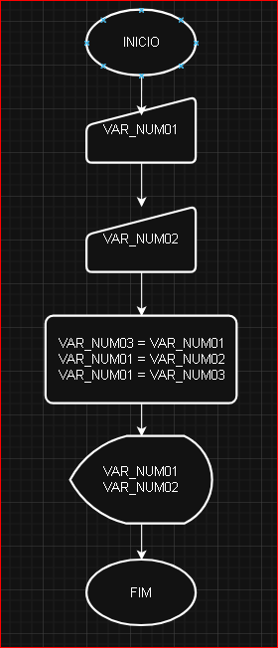

Pseudocódigo:

programa

{

funcao inicio()

{

// variáveis

real var_num01 = 0

real var_num02 = 0

real var_num03 = 0

escreva("Programa que troca ordem das variáveis\n")

escreva("Digite um número: ")

leia(var_num01)

escreva("Digite outro número: ")

leia(var_num02)

var_num03 = var_num01

var_num01 = var_num02

var_num02 = var_num03

escreva("O primeiro número digitado agora é: ", var_num01)

escreva("\nE o segundo número digitado é: ", var_num02)

}

}

/*******************************************************************************************/

EXERCICIOS PROPOSTOS – VARIÁVEIS/OPERADORES

Problema: Desenvolva uma solução que receba o peso e altura de uma pessoa.

Calcule o IMC (peso / (altura x altura) )

Imprima o valor do IMC e o status de acordo com as regras:

Menor que 18,5 Abaixo

Entre 18,5 e 24,9 Normal

Entre 25,0 e 29,9 Sobrepeso

Entre 30,0 e 39,9 Acima

Nome do programa: calculodeimc

Algoritmo:

Declarar: var_peso, var_altura, var_imc

Receber: var_peso, var_altura

Calcular: (peso / (altura x altura) )

Imprimir: se imc Menor que 18,5 Abaixo

se imc Entre 18,5 e 24,9 Normal

se imc Entre 25,0 e 29,9 Sobrepeso

se imc Entre 30,0 e 39,9 Acima

Fluxograma:

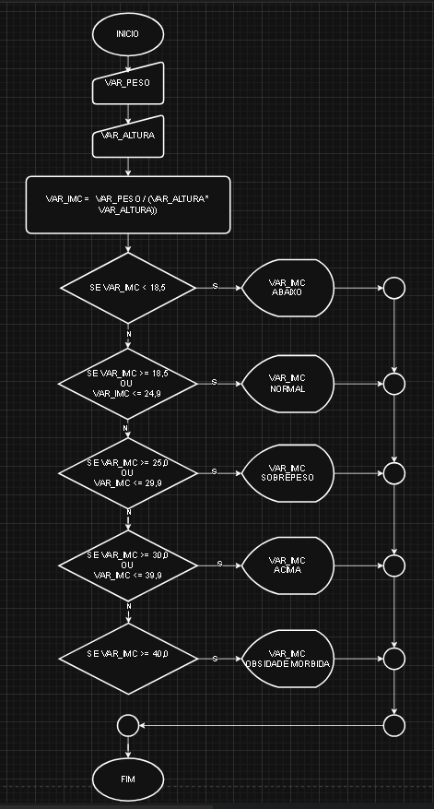

Pseudocódigo:

programa

{

funcao inicio()

{

// variáveis

real var_peso = 0

real var_altura = 0

real var_imc = 0

escreva("Programa que calcula IMC\n")

escreva("Digite seu peso: ")

leia(var_peso)

escreva("Digite sua altura: ")

leia(var_altura)

var_imc = var_peso / (var_altura * var_altura)

se (var_imc < 18.5)

{

escreva("Seu IMC é de: ", var_imc, "\nVocê está abaixo do peso.")

}

senao

se(var_imc >= 18.5) e (var_imc <=24.9)

{

escreva("Seu IMC é de: ", var_imc, "\nVocê está com o peso ideal.")

}

senao

se(var_imc >= 25.0) e (var_imc <=29.9)

{

escreva("Seu IMC é de: ", var_imc, "\nVocê está sobrepeso.")

}

senao

se(var_imc >= 30.0) e (var_imc <=39.9)

{

escreva("Seu IMC é de: ", var_imc, "\nVocê está acima do peso.")

}

senao

{

escreva("Seu IMC é de: ", var_imc, "Você esta com obesidade mórbida")

}

}

}

/*******************************************************************************************/

EXERCICIOS PROPOSTOS – VARIÁVEIS/OPERADORES

Problema: Solução para calcular o pagamento de um vendedor

Iremos receber o salário base e o seu faturamento.

Se o faturamento for superior a R$5.000,00, deve receber abono de R$300,00.

Imprimir ao final: Salário base, Faturamento e Salário final

Nome do programa: calculopagamenvended

Algoritmo:

Declarar: var_salariobase, var_faturamento var_abono, var_salariofinal

Receber: var_salariobase, var_faturamento

Calcular: se var_faturamento > R$5.000,00

var_salariofinal = var_salariobase + var_abono

Imprimir: var_salariobase, var_faturamento, var_salariofinalFluxograma:

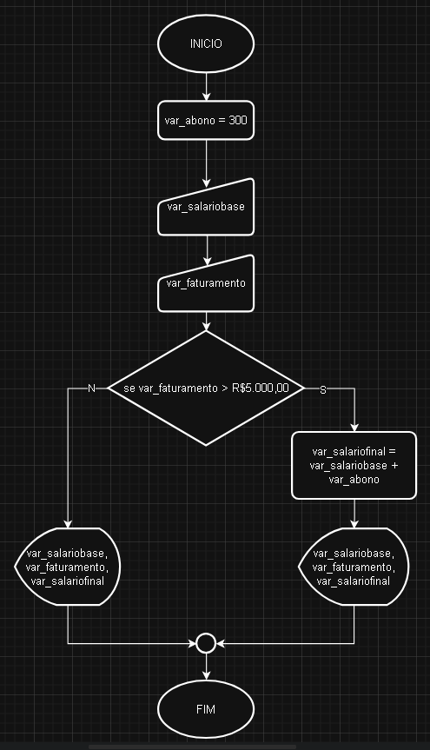

Pseudocódigo:

programa

{

funcao inicio()

{

// variáveis

real var_salariobase = 0

real var_faturamento = 0

real var_abono = 300

real var_salariofinal = 0

escreva("Programa que calcula pagamento para vendedor\n")

escreva("Digite seu salario base: R$ ")

leia(var_salariobase)

escreva("Digite seu faturamento: R$ ")

leia(var_faturamento)

se (var_faturamento > 5000)

{

var_salariofinal = var_salariobase + var_abono

escreva("\nO valor de seu salario base é de: R$", var_salariobase)

escreva("\nO valor de seu faturamento foi de: R$", var_faturamento)

escreva("\nO valor de seu salario final é de: R$", var_salariofinal)

}

senao

{

var_salariofinal = var_salariobase

escreva("\nO valor de seu salario base é de: R$", var_salariobase)

escreva("\nO valor de seu faturamento foi de: R$", var_faturamento)

escreva("\nO valor de seu salario final é de: R$", var_salariofinal)

}

}

}

/*******************************************************************************************/